SmartHire - SSO மற்றும் SCIM Provisioning: முழுமையான ஓட்டம் (Flow)
  - AuthBridge (parent app) மற்றும் SmartHire (child app) இடையே Login (SSO) மற்றும் Database Provisioning எவ்வாறு வேலை செய்கிறது

1. சம்பந்தப்பட்ட Components
AuthBridge என்பது parent application, இது Identity Provider (IdP) ஆக செயல்படுகிறது. SmartHire என்பது child application, இது login (SSO) மற்றும் SCIM மூலம் user access provisioning செய்வதற்காக AuthBridge-ஐ சார்ந்துள்ளது.
Component | பங்கு (Role)
AuthBridge (parent app) | Identity Provider (IdP) - Duende IdentityServer + ASP.NET Identity. இது master user store, application catalog மற்றும் assignment முடிவுகளை வைத்திருக்கிறது.
ScimProvisioning.Api (AuthBridge hub) | AuthBridge-ல் நடக்கும் assign/revoke/update events-ஐ ஒவ்வொரு downstream app-க்கும் SCIM 2.0 calls ஆக அனுப்புகிறது.
SmartHire (child app - RP) | OIDC Relying Party. Login-க்காக AuthBridge-க்கு redirect செய்கிறது, id_token-ஐ validate செய்கிறது, authorization-க்காக தனது சொந்த Users / UserApplications tables-ஐ வைத்திருக்கிறது.
ScimProvisioning.Api (SmartHire) | SmartHire-ன் சொந்த inbound SCIM 2.0 endpoint. Hub-இலிருந்து வரும் provisioning calls-ஐ பெற்று, ProvisionedUser records-ஐ சேமித்து, SmartHire app-க்குள் relay செய்கிறது.

SmartHire-ன் database-ல் எழுதப்படும் இரண்டு தனித்தனியான, தனித்தனியாக trigger ஆகும் flows உள்ளன. அவை கீழே தனித்தனியாக விளக்கப்பட்டு, பின்னர் அவை எவ்வாறு ஒன்றிணைகின்றன என்பது விளக்கப்பட்டுள்ளது.

2. Flow Diagram
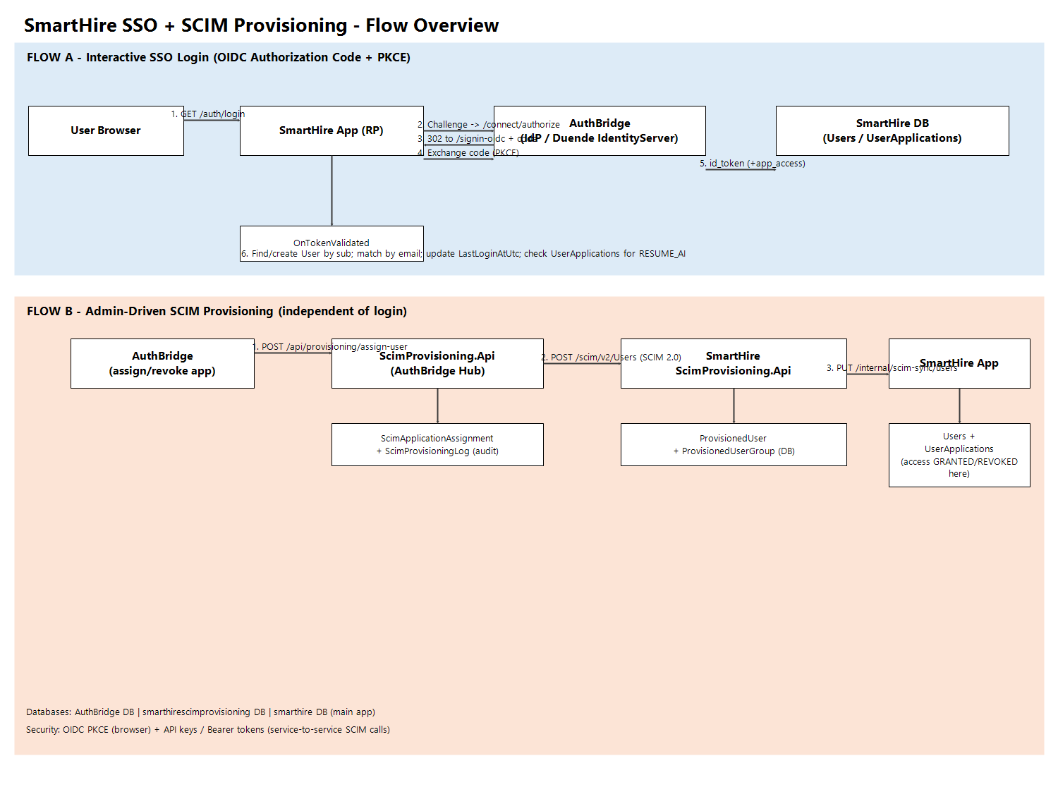

3. Flow A - Interactive SSO Login (OIDC Authorization Code + PKCE)
- User SmartHire-ஐ திறக்கும்போது authenticate ஆகாமல் இருந்தால், GET /auth/login ஒரு OIDC Challenge-ஐ issue செய்கிறது.
- Browser AuthBridge-ன் /connect/authorize (Duende IdentityServer)-க்கு redirect செய்யப்படுகிறது, client_id=RESUME_AI, PKCE challenge, மற்றும் scopes: openid, profile, email, application_access.
- User AuthBridge-ல் authenticate செய்கிறார் (password + optional MFA, அல்லது Entra ID).
- AuthBridge-ன் ApplicationProfileService token-ஐ enrich செய்கிறது: 'application_access' scope request செய்யப்பட்டதால், user active ஆக assign செய்யப்பட்டுள்ள ஒவ்வொரு ApplicationCode-க்கும் (உதாரணமாக RESUME_AI) ஒரு app_access claim-ஐ id_token-ல் சேர்க்கிறது.
- AuthBridge ஒரு authorization code-உடன் SmartHire-ன் /signin-oidc-க்கு redirect செய்கிறது.
- SmartHire-ன் OIDC handler PKCE பயன்படுத்தி code-ஐ tokens-ஆக exchange செய்கிறது (catalog apps-க்கு client secret தேவையில்லை).
- OnTokenValidated event SmartHire-ல் (AuthServiceExtensions.cs) fire ஆகிறது - இங்குதான் SmartHire database-ல் எழுதப்படுகிறது:
- Validate செய்யப்பட்ட principal-இலிருந்து 'sub' (subject id)-ஐ படிக்கிறது.
- SmartHire.Entities.User-ஐ SubjectId == sub என்று தேடுகிறது.
- கிடைக்காவிட்டால், ஏற்கனவே SCIM மூலம் provision செய்யப்பட்ட user-ஐ Email மூலம் match செய்ய முயற்சிக்கிறது (duplicate ஆக்காமல் இணைக்க).
- அதுவும் கிடைக்காவிட்டால், ஒரு புதிய User row-ஐ insert செய்கிறது (SubjectId, Email, DisplayName).
- ஒவ்வொரு login-லும் LastLoginAtUtc-ஐ update செய்கிறது.
- UserApplications-ஐ (Applications உடன் join செய்து) Code == RESUME_AI என்று check செய்கிறது; இருந்தால், [Authorize(Policy = RequireResumeAiAccess)] பயன்படுத்தும் local app_access claim-ஐ சேர்க்கிறது.
- SmartHire தனது own cookie session-ஐ set செய்கிறது; user Angular SPA-வில் இறங்குகிறார்.
முக்கிய குறிப்பு: SSO login ஒரு User row-ஐ மட்டும் create/match செய்து LastLoginAtUtc-ஐ update செய்கிறது. இது application access-ஐ தானாக grant செய்யாது - access SCIM provisioning (Flow B) அல்லது local registration மூலம்தான் வருகிறது.

4. Flow B - SCIM அடிப்படையிலான Provisioning (Admin Access Assign/Revoke செய்கிறார்)
இது AuthBridge-ல் தனித்தனியாக trigger ஆகிறது, உதாரணமாக ஒரு admin RESUME_AI application-ஐ ஒரு user-க்கு assign செய்யும்போது, அல்லது அவர்களின் role-ஐ மாற்றும்போது. AuthBridge IScimNotificationService-ஐ call செய்கிறது, இது central ScimProvisioning.Api hub-க்கு post செய்கிறது.
- AuthBridge to Hub: POST /api/provisioning/assign-user (revoke-user, update-user, update-role கூட), X-Api-Key + Bearer token மூலம் authenticate செய்யப்படுகிறது.
- Hub (ScimProvisioningService):
- BaseUrl / AccessToken பெற ApplicationCode மூலம் target ScimApplication row-ஐ தேடுகிறது.
- ஒரு standard SCIM 2.0 payload (ScimUser)-ஐ உருவாக்கி downstream app-ன் SCIM endpoint-ஐ call செய்கிறது - SmartHire-க்கு இது POST/PUT/PATCH {BaseUrl}/scim/v2/Users.
- ScimProvisioningLog-ல் ஒரு audit row-ஐ சேமித்து, AuthBridge-ன் சொந்த ScimProvisioning database-ல் ScimApplicationAssignment (ScimExternalId, IsActive, LastSyncUtc)-ஐ upsert செய்கிறது.
- Hub to SmartHire-ன் ScimProvisioning.Api (UsersController, API key மூலம் secure செய்யப்பட்டது):
- smarthirescimprovisioning database-ல் (main SmartHire app database-இலிருந்து தனி) ProvisionedUser (+ roles-க்கான ProvisionedUserGroup rows)-ஐ insert/update செய்கிறது.
- SmartHireSyncClient.SyncUserAsync மூலம் non-blocking, fire-and-forget call-ஐ fire செய்கிறது.
- SmartHire ScimProvisioning.Api to SmartHire main app:
- PUT https://.../internal/scim-sync/users externalId, userName, email, givenName, familyName, active, groups[] உடன் - X-Api-Key மூலம் authenticate செய்யப்படுகிறது.
- ScimSyncController.Upsert (SmartHire main app) smarthire database-ல் எழுதுகிறது: ScimExternalId மூலம் User-ஐ தேடுகிறது; கிடைக்காவிட்டால், Username/Email மூலம் conflict ஆகும் local/SSO account உள்ளதா எனப் பார்க்கிறது (clobber ஆகாமல் இருக்க 409 Conflict return செய்கிறது); இல்லையெனில் ScimExternalId + Username set செய்து புதிய User-ஐ உருவாக்குகிறது.
- Email, DisplayName, IsActive-ஐ update செய்கிறது.
- SyncGroupsAsync, RESUME_AI-க்கான Application row-க்கு எதிராக UserApplications rows-ஐ reconcile செய்கிறது: வரும் groups[]-ல் இல்லாத grants-ஐ அகற்றி, புதியவற்றை சேர்க்கிறது - இதுதான் உண்மையில் app access-ஐ grant/revoke செய்கிறது.

5. இரண்டு Flows எவ்வாறு ஒன்றிணைகின்றன
Field | SSO (Flow A) எழுதுவது | SCIM (Flow B) எழுதுவது
User.SubjectId | முதல் SSO login-ல் set செய்யப்படுகிறது | ஒருபோதும் set செய்யப்படாது
User.ScimExternalId | ஒருபோதும் set செய்யப்படாது | முதல் SCIM sync-ல் set செய்யப்படுகிறது
User.Email / DisplayName | create செய்யும்போது set செய்யப்படுகிறது | ஒவ்வொரு SCIM event-லும் sync செய்யப்படுகிறது
UserApplications (access grants) | படிக்கப்படுகிறது/check செய்யப்படுகிறது மட்டும் (local registration தவிர) | உருவாக்கப்படுகிறது / update / remove செய்யப்படுகிறது - இதுதான் உண்மையான authorization source

நடைமுறையில்: ஒரு admin AuthBridge-ல் RESUME_AI-ஐ ஒரு user-க்கு assign செய்வதுதான் SmartHire-ல் அவர்களின் UserApplications row-ஐ உண்மையில் provision செய்கிறது (SCIM மூலம்). User-ன் முதல் SSO login, ஏற்கனவே provision செய்யப்பட்ட அந்த record-உடன் அவர்களின் OIDC 'sub'-ஐ இணைக்கிறது (email மூலம் match செய்யப்படுகிறது) அல்லது ஒருபோதும் provision செய்யப்படாவிட்டால் ஒரு புதிய local shell record-ஐ உருவாக்குகிறது - மேலும் app_access claim-ஐ சேர்க்க வேண்டுமா என்பதை தீர்மானிக்க ஒவ்வொரு login-லும் UserApplications grant-ஐ மீண்டும் check செய்கிறது.

6. சம்பந்தப்பட்ட Databases
- AuthBridge SQL DB - Identity tables (AspNetUsers, etc.), Applications, UserApplications (யாருக்கு என்ன assign செய்யப்பட்டுள்ளது என்பதற்கான source of truth), refresh tokens, MFA devices.
- SmartHire ScimProvisioning DB (smarthirescimprovisioning) - ProvisionedUser, ProvisionedUserGroup. SmartHire-ன் main schema-விலிருந்து decoupled ஆன independent inbound SCIM store.
- SmartHire main app DB (smarthire) - Users, UserApplications, Applications, மற்றும் அனைத்து SmartHire domain data (candidates, resumes, screenings). இந்த DB தான் SmartHire features-க்கான access-ஐ உண்மையில் gate செய்கிறது.
- AuthBridge ScimProvisioning hub DB - ScimApplication, ScimApplicationAssignment, ScimProvisioningLog (audit trail + outbound SCIM calls-க்கான retry queue).

7. Security Mechanisms
- SSO transport: Authorization Code + PKCE; catalog apps-க்கு client secret தேவையில்லை (RequireClientSecret = false); SPA compatibility-க்காக AllowAccessTokensViaBrowser = true.
- SmartHire session: OIDC validation-க்குப் பிறகு, SmartHire தனது சொந்த HttpOnly, Secure, SameSite=Lax cookie-ஐ issue செய்கிறது - OIDC round-trip login/refresh-ல் மட்டுமே நடக்கும், ஒவ்வொரு request-லும் அல்ல.
- Service-to-service calls (AuthBridge to Hub to SmartHire SCIM to SmartHire app) static API keys (X-Api-Key header) மூலம் secure செய்யப்படுகின்றன, end-user tokens மூலம் அல்ல, ஏனெனில் அந்த path-ல் எந்த user-ம் இல்லை.
- Fire-and-forget resilience: SmartHire-ன் SCIM endpoint மற்றும் hub இரண்டும் downstream failures-ஐ swallow செய்கின்றன (log செய்யப்படுகிறது, throw செய்யப்படாது) - இதனால் ஒரு app-ல் outage AuthBridge-ல் provisioning-ஐ ஒருபோதும் block செய்யாது அல்லது SCIM response contract-ஐ break செய்யாது.

